HALAMAN SAMPUL
- Judul Manuskrip : Monitoring Perkembangan Anak Usia Balita (0-5 Tahun) Sesuai buku pedoman KIA pada Desa Gunggungan Lor Berbasis Mobile (Android)

Nur Laili Febriyanti ^{1*)}, Maulidiansyah²⁾ dan Zainal Arifin³⁾

Nama penulis ditulis lengkap, tanpa mencantumkan gelar akademik. Tanda asterik (*) menunjukkan corresponding author yang bertanggung jawab terhadap seluruh proses korespondensi mengenai review artikel dan publikasinya

- Penulis Pertama *):
- Nama : Nur Laili Febriyanti
- Afiliasi : ........................................
- E-mail : nurlailifebriyanti22@gmail.com
- Scopus ID atau Orchid ID : ........................................
- No HP (WA) : 081232606178
- Alamat : Gunggungan Lor Pakuniran Probolinggo
- Kontribusi terhadap manuskrip : ........................................
……………………………………………………………………………………………………………..
- Penulis Kedua :
  - Nama : Maulidiansyah
  - Afiliasi : ........................................
  - E-mail : maulid@unuja.ac.id
  - Scopus ID atau Orchid ID : ........................................
  - Kontribusi terhadap manuskrip : ........................................
……………………………………………………………………………………………………………
- Penulis Ketiga :
- Nama : Zainal Arifin
- Afiliasi : ........................................
- E-mail : zainal@unuja.ac.id
- Scopus ID atau Orchid ID : ........................................
- Kontribusi terhadap manuskrip : ........................................
……………………………………………………………………………………………………………..
- Acknowledgement/ Ucapan Terima Kasih
……………………………………………………………………………………………………………..
……………………………………………………………………………………………………………..

- Calon Reviewer (Bila penulis memiliki rekomendasi reviewer)
Persyaratan untuk reviewer :
1. Mempunyai pemahaman yang baik terhadap topik artikel
2. Berasal dari institusi yang berbeda dari para penulis
3. Tidak terlibat dalam penelitian/ penulisan artikel
1. ………………………… Scopus/Orcid ID: ……………………………….. E-mail: ........................
2. ………………………… Scopus/Orcid ID: ……………………………….. E-mail: ........................
3. ………………………… Scopus/Orcid ID: ……………………………….. E-mail: ........................
4. ………………………… Scopus/Orcid ID: ……………………………….. E-mail: ........................
Monitoring Perkembangan Anak Usia Balita (0-5 Tahun) Sesuai Buku Pedoman KIA pada Desa Gunggungan Lor Berbasis Mobile (Android)

Abstrak

Posyandu merupakan kegiatan Kesehatan yang diselenggarakan oleh masyarakat untuk masyarakat, hampir semua desa memiliki kegiatan posyandu, tidak terkecuali desa Gunggungan Lor. Posyandu di Gunggungan Lor dalam menyampaikan informasi jadwal, perkembangan anak, dan informasi Kesehatan menggunakan buku KIA atau secara lisan saat mengikuti Posyandu, proses konsultasi dari kepada bidan juga secara tatap muka, proses tersebut mengalami kendala saat buku KIA hilang dan saat bidan atau kader lupa menyampaikan informasi yang dibutuhkan, oleh karena itu dibutuhkan aplikasi sebagai perantara untuk menyampaikan informasi tersebut yaitu menggunakan aplikasi berbasis mobile(android), dengan metode pengembangan modern yaitu RAD (Rapid Application Development) aplikasi posyandu dikembangkan dengan baik sehingga bisa mengatasi masalah yang menghambat dalam penyampaian informasi kepada ibu balita.

Kata Kunci
Posyandu, android, balita.

PENDAHULUAN
Pos Pelayanan Keluarga Berencana Kesehatan Terpadu (Posyandu) merupakan kegiatan Kesehatan dasar yang diselenggarakan dari, dan untuk masyarakat dan di bantu oleh petugas kesehatan desa ataupun petugas kesehatan kecamatan dan daerah setempat (Kesehatan, 2011). Posyandu berperan penting bagi perkembangan Kesehatan masyarakat desa pada tiap-tiap wilayah atau RT/RW dalam suatu desa, posyandu pada umumnya hanya melayani balita, ibu hamil, dan orang lanjut usia (lansia). Pada kegiatan Posyandu khusunya pada ibu hamil dan anak dilakukan dengan menggunakan buku KIA. Buku KIA sendiri merupakan buku kesehatan perkembangan ibu hamil dan anak, dalam edisi keluaran terbaru buku KIA kini dibagi menjadi dua bagian, yaitu buku untuk pencatatan perkembangan anak dan buku untuk pencatatan ibu hamil. Setiap desa pasti mempunyai gerakan kegiatan yang dinamakan posyandu, tidak terkecuali pada Desa Gunggungan Lor.
Kegiatan posyandu yang ada di Desa Gunggungan Lor merupakan salah satu kegiatan puskesmas Kecamatan Pakuniran. Menurut Bidan (Umi Fadlilah, Amd.Keb) di Desa Gunggungan kegiatan posyandu dilakukan dalam tiga kali dalam satu bulan, dimana pada pelaksanna kegiatan posyandu dibantu oleh lima kader dengan setiap kader memiliki tugas masing-masing diantaranya, mencatat daftar hadir posyandu, melakukan pengukuran dan penimbangan balita, mencatat hasil pengukuran dan penimbangan di buku KIA, memberikan penyuluhan terkait perkembangan anak sesuai umur masing-masing bayi dan balita, dimana usia 0-1 tahun itu bayi, sedangkan balita dibagi menjadi dua kelompok yaitu 1-3 tahun itu balita dan untuk usia 4-5 tahun itu pra sekolah, sebagai batas akhir kegiatan yaitu mendapatkan pelayanan kesehatan di posyandu, kader tersebut didampingi bidan desa sebagai penanggung jawab kegiatan posyandu, selanjutnya ketua kader perlu menyerahkan buku pengangan kader kepada bidan desa sebagai bahan pelaporan perkembangan anak dalam kegiatan posyandu, sedangkan untuk buku KIA akan diberikan kembali kepada orang tua.
Pada pelaksanaan kegiatan posyandu ada beberapa permasalahan yang sering terjadi salah satunya buku KIA hilang. Hal ini dapat mengakibatkan petugas kesulitan dalam memantau perkembangan anak dikarenakan petugas harus mencari catatan sebelumnya. Hilangnya buku KIA dapat memberikan dampak kesulitan kepada ibu-ibu dikarenakan salah satu fungsi dari buku KIA adalah untuk mengetahui perkembangan anaknya. Selain kesulitan dalam memonitoting perkembangan anak ialah sulitnya masyarakat dalam berkonsultasi karena harus menunggu kegiatan posyandu, tidak adanya pemberitahuan jadwal posyandu secara sistem (smartphone) membuat ibu balita yang sedang berada di luar lingkup desa tidak mengetahui informasi tersebut dan kurangnya pemahaman mengenai informasi kesehatan anak membuat masyarakat mudah menyepelekan hal tersebut sehingga terlambat melakukan penanganan.
Berdasarkan permasalahan di atas, maka diharapkan adanya suatu aplikasi untuk memonitoring perkembangan anak pada usia 0-5 tahun agar dapat mempermudah masyarakat dalam memonitoring perkembangan anaknya. Adapun beberapa fitur yang terdapat di dalam aplikasi monitoring perkembangan anak pada usia 0-5 tahun berbasis mobile (Android) seperti, terdapat histori perkembangan anak, informasi kegiatan posyandu, konsultasi dan berita kesehatan.

METODE PENELITIAN

Tuliskan tempat dan waktu pelaksanaan penelitian. Jelaskan metode analisa yang dilakukan termasuk didalamnya adalah alat dan bahan penelitian, desain percobaan/ eksperimen, lengkapi dengan teori-teori pendukung. Apabila diperlukan cantumkan pula diagram alir yang menjelaskan tahapan-tahapan analisa data. Lengkapi metode penelitian dengan persamaan/ rumus utama yang digunakan dalam analisa.
Setelah identifikasi masalah dilakukan maka langkah selanjutnya adalah melakukan rencana kebutuhan dimana pada tahapan ini merupakan sebuah proses yang akan dilakukan pada penelitian ini dengan cara mengumpulkan data-data yaitu observasi, wawancara dan studi pustaka. Setelah kebutuhan terpenuhi selanjutnya melakukan proses perancangan sistem yang meliputi pembuatan Flowchart, DFD, ERD, dan pembuatan desain mockup aplikasi lalu diuji kepada pengguna apakah sesuai atau tidak, jika tidak sesuai maka dilakukan proses pengulangan desain dan jika sesuai maka dilanjutkan dengan proses membangun sistem, dimana proses pembangunan sistem dilakukan dengan cara pengkodean dan pengujian hasil kode apakah sesuai dengan keinginan pengguna atau tidak, proses tersebut dilakukan berulang sampai pengguna menyatakan sesuai, jika sudah sesuai maka dilakukan proses implementasi aplikasi tersebut di Posyandu Gunggungan Lor.
Teknik pengumpulan data menggunakan observasi dan wawancara posyandu Desa Gunggungan Lor didampingi oleh bidan desa serta kader untuk mengetahui lebih dalam permasalahan yang terjadi.

HASIL DAN PEMBAHASAN

Hasil dan pembahasan ditulis pada bagian yang sama. Tuliskan hasil-hasil/ temuan utama pada penelitian yang kemudian dilanjutkan dengan pembahasan atau diskusi berdasarkan sumber-sumber referensi yang relevan. Penulisan hasil dan pembahasan dapat dilengkapi dengan tabel atau grafik yang dijadikan acuan dalam tulisan.
Setelah melakukan proses pengumpulan data, Langkah selanjutnya yaitu proses pengembangan system dimana pengembangan yang digunakan adalah RAD (Rapid Application Development) dengan urutan yaitu Perancanaan syarat-syarat, bekerja dengan pengguna, membangun system, dan pengenalan system, Adapun penjelasan lebih rincinya sebagai berikut:
- Perencanaan syarat-syarat
- Bekera dengan pengguna
      - Flowchart
- Flowchart sistem lama
Gambar 2 Flowchart sistem lama informasi jadwal
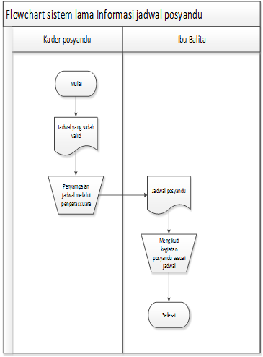
- Flowchart sitem baru
Gambar 3 Flowchart sistem baru informasi jadwal
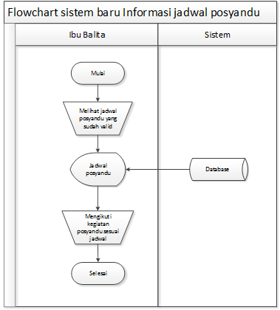
- Flowchart sistem baru proses monitoring posyandu
Gambar 4 Flowchart sistem baru proses monitoring posyandu
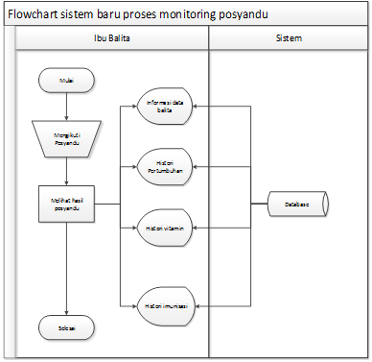
      - Data Flow Diagram
Adapun hasil dari aliran data mulai dari context diagram, bagan berjenjang, level 1, hingga level 2 proses 1,2,3 yaitu sebagai berikut:
Gambar 5 Context Diagram
Gambar 6 bagan berjenjang
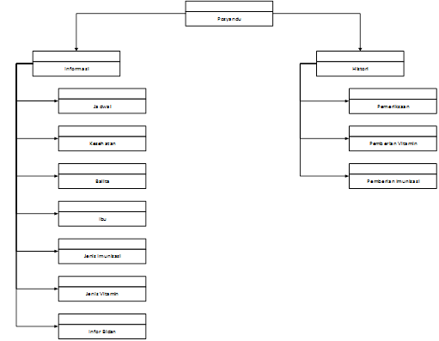

Gambar 7 DFD Level 1

Gambar 8 DFD Level 2 Proses 1
Gambar 9 DFD Level 2 proses 2

Gambar 10 DFD Level 2 Proses 3
      - Entity Relationship Diagram
Hasil dari ERD yang telah dibuat berdasarkan entitas yang ada pada DFD adalah sebagai berikut:
Gambar 11 Entity Relationship diagram

      - Desain Tabel
Desain tabel terdiri dari table ibu, table balita, tabel bidan, table jadwal, tabel jenis imunisasi, tabel jenis vitamin, tabel pemeriksaan, tabel pemberian vitamin, tabel pemberian imunisasi, tabel informasi,
Membangun Sistem
Dalam membangun sistem pengembang telah berkoordinasi dengan pengguna dan menghasilkan beberapa pengkodean. Proses pengkodean dilakukan menggunakan Bahasa pemrograman java berbasis android dan pemrograman PHP sebagai penghubung dengan penyimpanan data. Dan hasil dari pengkodean tersebut dihasilkan aplikasi yang bisa digunakan oleh pengguna diantaranya adalah halaman login, halaman beranda, halaman profil, halamn jadwal, halaman pemberian imunisasi, halaamn pemberian vitamin, halaman grafik.
Hasil pengujian internal
Pengujian internal seperti yang sudah dijelaskan pada bab sebelumnya menggunakan pengujian balck box merupakan pengujian yang menguji fungsional dari aplikasi yang telah dihasilkan dengan harapan aplikasi berjalan dengan baik secara fungsi tanpa memperhatikan struktur internal pada aplikasi.
Hasil pengujian eksternal
Pengujian aplikasi yang dilakukan kepada pengguna langsung yaitu ibu balita.
Pengenalan sistem
Pengenalan sistem dilakukan pada tanggal 25 Juli 2021 yang bertempat di rumah masing-masing ibu balita, dikarenakan kondisi saat ini masih Pemberlakuan Pembatasan Kegiatan Masyarakat (PPKM) sesuai aturan pemerintah.

KESIMPULAN DAN SARAN

Kesimpulan
Merujuk pada semua pembahasan yang telah dilakukan mengenai aplikasi monitoring perkembangan anak pada Posyandu Gunggungan Lor dapat disimpulkan yaitu, telah dihasilkan aplikasi monitoring anak pada Posyandu Gunggungan lor berbasis android, dimana aplikasi tersebut dapat memudahkan ibu balita dalam memonitoring perkembangan anak, hal ini berdasarkan hasil jawaban responden pada pengujian eksternal, yang telah dilakukan pengujian kepada 10 responden dengan memilih skor Baik dan Cukup Baik, dari hasil perhitungan jumlah pada pertanyaan 1 menghasilkan 80% baik, 72% baik pada pertanyaan 2, 80% baik pada pertanyaan 3, 80% baik pada pertanyaan 4, 80% baik pada pertanyaan 5, 80% baik pada pertanyaan 6, dan 48% baik pada pertanyaan 7. Maka berdasarkan hasil tersebut disimpulkan bahwa aplikasi ini dapat berjalan dengan baik dan dapat digunakan pada posyandu Gunggungan Lor.

Saran
Aplikasi monitoring perkembangan anak pada Posyandu Gunggungan Lor berbasis android yang telah dihasilkan ini tidak sepenuhnya sempurna, namun masih perlu dilakukan pengembangan, maka untuk penelitian selanjutnya disarankan untuk melakukan pengembangan pada poin-poin berikut:
- Perlu adanya fitur untuk ibu hamil pada saat pemeriksaan kepada bidan maupun pada saat posyandu.
- Perlu adanya fitur pengambil keputusan dalam memonitoring tumbuh kembang anak.
- Adanya fitur live chart dalam menjawab pertanyaan-pertanyaan yang dikonsultasikan yang
berkaitan perkembangan ibu hamil maupun perkembangan anak.
- Adanya fitur firebase dalam memberikan notifikasi baik kepada ibu balita maupun bidan yang berkaitan dengan fitur konsultasi.

DAFTAR PUSTAKA
Enterprise, J. (2018). HTML, PHP, dan MySQL untuk Pemula. Jakarta: Elex Media Komputindo.
Fitriana, S. (2019). Perancangan Sistem Tumbuh Kembang Balita dengan Metode Forward Chaining. IJSE – Indonesian Journal on Software Engineering , 5 (2), 149-159.
Hendriyani, Y., & Suryani, K. (2020). Pemrograman Android Teori dan Aplikasi. Pasuruan: CV. Penerbit Qiara Media.
Humas. (2015, Juli 24). Pengertian Monitoring dan Evaluasi Kebijakan Pemerintah. Retrieved Maret 11, 2021, from Sekretariat Kabinet Republik Indonesia: https://setkab.go.id/pengertian-monitoring-dan-evaluasi-kebijakan-pemerintah/
Khaironi, M. (2018). Perkembangan Anak Usia Dini. Jurnal Golden Age Hamzanwadi University , 3 (1), 1-12.
Oetomo, H. W., & Mahargiono, P. B. (2020). E-Commerce: Aplikasi PHP dan MySQL pada Bidang Manajemen. Yogyakarta: Penerbit Andi.
Perwitasari, I. D., & Hendrawan, J. (2020). Rancang Bangun Sistem E-Posyandu Penjadwalan dan Monitoring Perkembangan Bayi Berbasis Android. Journal of Information Technology and Computer Science (INTECOMS) , 3 (1), 1-8.
Rachmadi, T. (2020). Sistem Basis Data. Jakarta: Tiga Ebook.
Rusmawan, U. (2019). Tenik Penulisan Tugas Akhir dan Skripsi Pemrograman. Jakarta: Elex Media Komputindo.
Sanitasari, R. D., Andreswari, D., & Purwandari, E. P. (2017). Sistem Monitoring Tumbuh Kembang Anak Usia 0-5 Tahun Berbasis Android. Juranl Rekursif , 5 (1), 1-10.
Setyawati, V. A., & Hartini, E. (2018). Buku Ajar Dasar Ilmu Gizi Kesehatan Masyarakat. Sleman: Deepublish.
Sitorus, L. (2015). Algoritma dan Pemrograman. Yogyakarta: Andi Offset.
Solichin, A. (2016). Pemrograman Web dengan PHP dan MySQL. Jakarta: Penerbit Budi Luhur.
Sulistyowati, L. S., & Gempari, R. (2011). Pedoman Umum Pengelolaan Posyandu. Jakarta: Kementrian Kesehatan RI.
Suprapto, U. (2021). Pemodelan Perangkat Lunak SMK/MAK Kelas IX. Jakarta: Gramedia Widiasarana Indonesia .
Suryadi, S. (2019). Implementasi Normalisasi Dalam Perancangan Database Relational. U-NET : Jurnal Teknik Informatika , 3 (2), 1-5.
Triana, L., Andryani, R., & Kurniawan. (2021). Aplikasi Monitoring Data Imunisasi Berkala untuk Meningkatkan Pelayanan Posyandu Menggunakan Metode RAD Berbasis Android. Jurnal SISFOKOM (Sistem Informasi dan Komputer) , 10 (1), 106-112.
Utami, F. H., & Asnawati. (2015). Rekayasa Perangkat Lunak. Yogyakarta: Deepublish.
Weli. (2019). Aplikasi Kasus Siklus Transaksi Bisins. Jakarta: Penerbit Unika Atma Jaya.
Widyawati. (2018, September 24). Ayo Tingkatkan Pemanfaatan Buku KIA untuk Pantau Kesehatan Ibu dan Anak. Retrieved Maret 12, 2021, from Sehat Negeriku: https://sehatnegeriku.kemkes.go.id/baca/umum/20180919/0627969/ayo-tingkatkan-pemanfaatan-buku-kia-pantau-kesehatan-ibu-dan-anak/
Yuniansyah. (2020). Algoritma dan Pemrograman Menggunakan Bahasa Pemrograman Java (Teori dan aplikasinya). Bogor: Penerbit Lindan Bestari.

PERNYATAAN KEASLIAN ARTIKEL
STATEMENT OF AUTHENTICITY

Saya yang bertanda tangan di bawah ini:
Hereby, I certify that:
- Nama : Nur Laili Febriyanti
Name
- Alamat : Gunggungan Lor Pakuniran Probolinggo
Address
- Pekerjaan : Mahasiswa
Occupation
- Telp/HP and E-mail : nurlailifebriyanti22@gmail.com
Phone and E-mail

Menyatakan dengan sesungguhnya bahwa Artikel yang saya tulis dengan Judul:
I attest the Article that I write entitled:
Monitoring perkembangan Anak Usia Balita (0-5 Tahun) Sesuai Buku Pedoman KIA pada Desa Gunggungan Lor Berbasis Mobile (Android)

benar-benar tulisan saya, dan bukan merupakan Plagiasi baik sebagian atau seluruhnya.
Is truly my original work, and is not part of Plagiarism.

Apabila di kemudian hari terbukti atau dapat dibuktikan bahwa Artikel ini hasil plagiasi, baik sebagian atau seluruhnya, maka saya bersedia menerima sanksi atas perbuatan tersebut sesuai dengan ketentuan yang berlaku.
If at a later time it is found that this Article is a product of plagiarism, I am willing to accept any legal consequences that may be imposed upon me.

Demikian surat pernyataan ini saya buat dengan sadar dan tanpa paksaan dari pihak manapun.
I declare that this statement of authenticity is made without any enforce from any parties.

Probolinggo, 05-Agustus-2021
Yang membuat pernyataan (Signed)

Nur Laili Febriyanti

